1.复制浏览器发送的http请求为curl命令，然后在linux命令界面直接粘贴，回车请求，效果为接口请求。

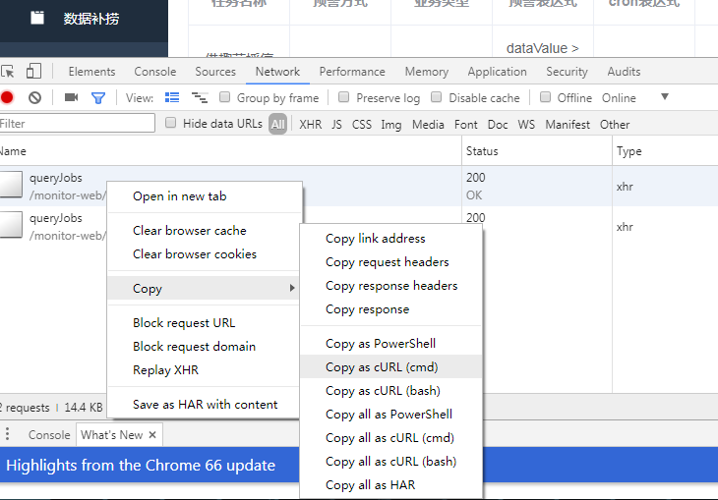

1. linxu连接数据库命令:

mysql -h localhost -u root -p123 -D 数据库

断开连接是\q \c exit

1. cron表达式：

0 5/5,59 0,7-23 \* \* ? 表示从5分钟开始，每5分钟触发一次，另外59分也触发一次，小时按7到23点，还有0点。